视频解析P37〜P43：https://www.bilibili.com/video/BV1AY411E7GC?p=37

文字解析：下方

死锁解析
设系统中有R类资源m个，现有n个进程互斥使用。若每个进程对R资源的最大需求为w，那么当m、n、w取下表的值时，对于下表中的a〜e五种情况， （26） 两种情况可能会发生死锁。对于这两种情况，若将 （27） ，则不会发生死锁。（2009年上半年）
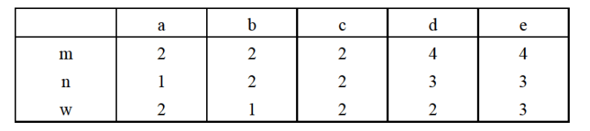
（26） A. a和b B. b和c C. c和d D. c和e
（27） A. n加1或w加1 B. m加1或w减1
C. m减1或w加1 D. m减1或w减1
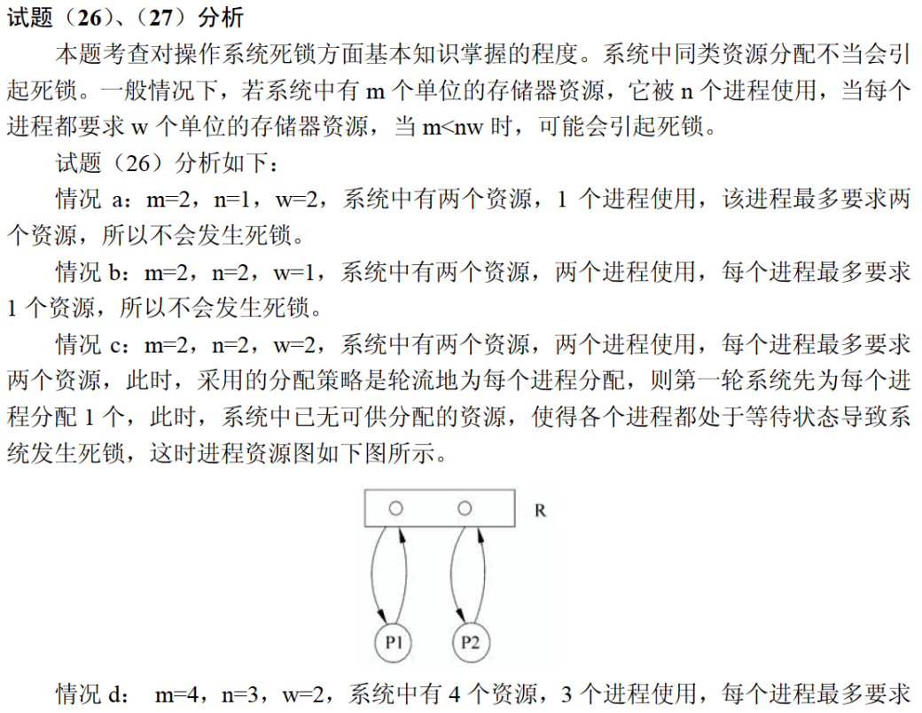
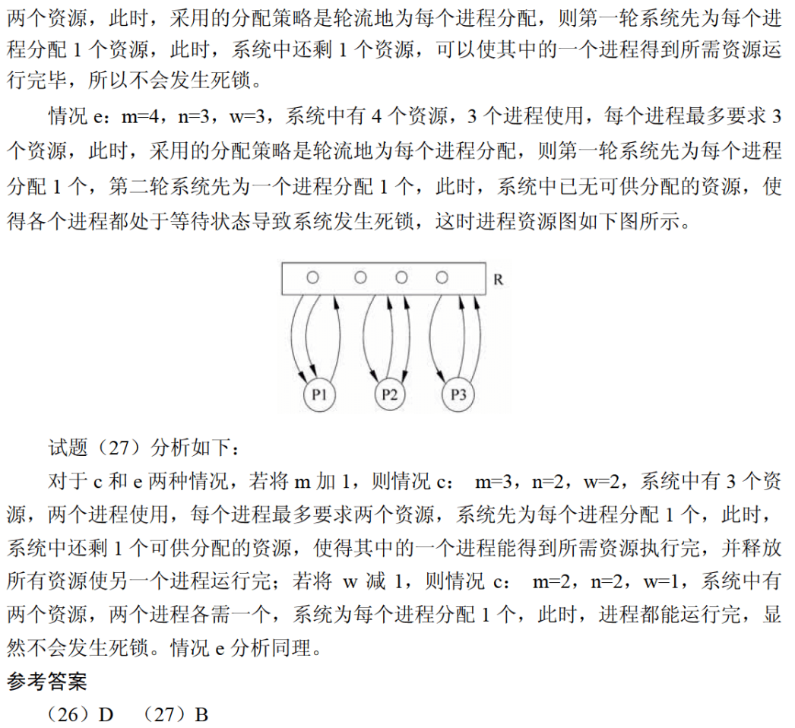

若在系统中有若干个互斥资源R，6个并发进程，每个进程都需要2个资源R，那么使系统不发生死锁的资源R的最少数目为 （24） 。（2010年上半年）
（24） A. 6 B. 7 C. 9 D. 12
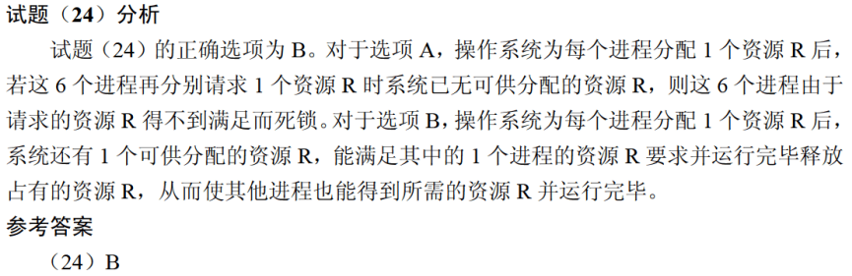

系统中有R类资源$m$个，现有$n$个进程互斥使用。若每个进程对R资源的最大需求为$w$，那么当$m、n、w$分别取下表中的值时，对于表中的①〜⑥种情况， （25） 可能会发生死锁。若将这些情况的$m$分别加上 （26） ，则系统不会发生死锁。（2011年上半年）
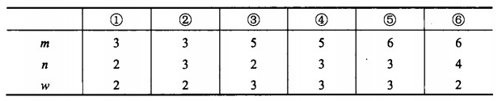
（25） A. ①②⑤ B. ③④⑤ C. ②④⑤ D. ②④⑥
（26） A. 1、1和1 B. 1、1和2 C. 1、1和3 D. 1、2和1
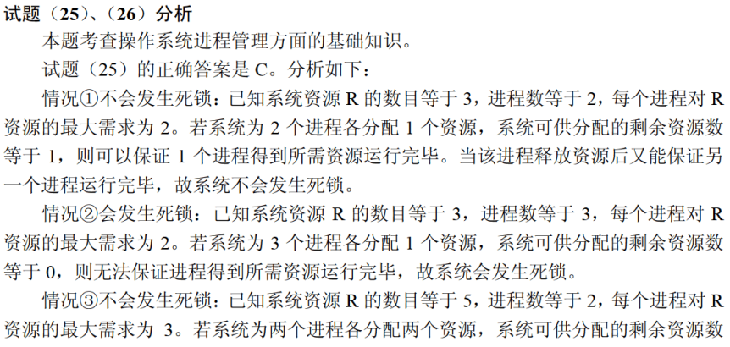
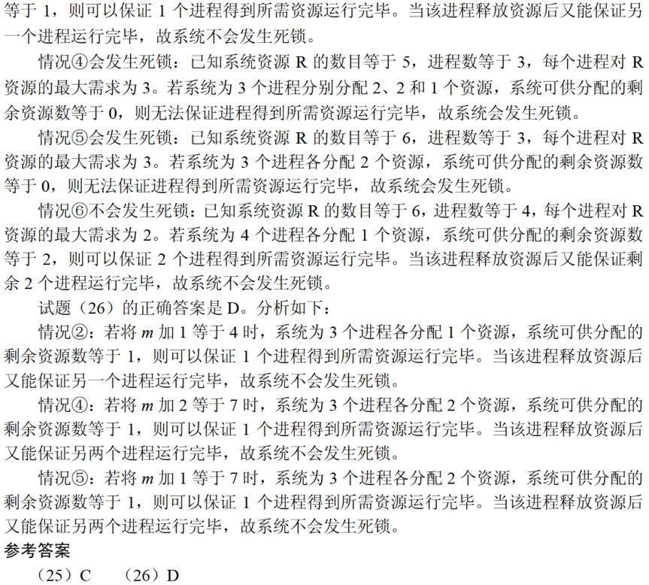

某系统中仅有5个并发进程竞争某类资源，且都需要3个该类资源，那么至少有 （23） 个该类资源，才能保证系统不会发生死锁。（2012年下半年）
（23） A. 9 B. 10 C. 11 D. 15
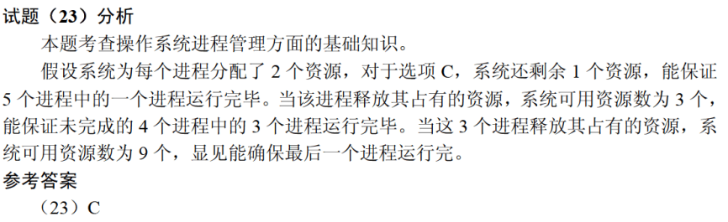

假设某计算机系统中资源R的可用数为6，系统中有3个进程竞争R，且每个进程都需要i个R，该系统可能会发生死锁的最小i值是 （24） 。若信号量S的当前值为-2，则R的可用数和等待R的进程数分别为 （25） 。（2014年上半年）
（24） A. 1 B. 2 C. 3 D. 4
（25） A. 0、0 B. 0、1 C. 1、0 D. 0、2
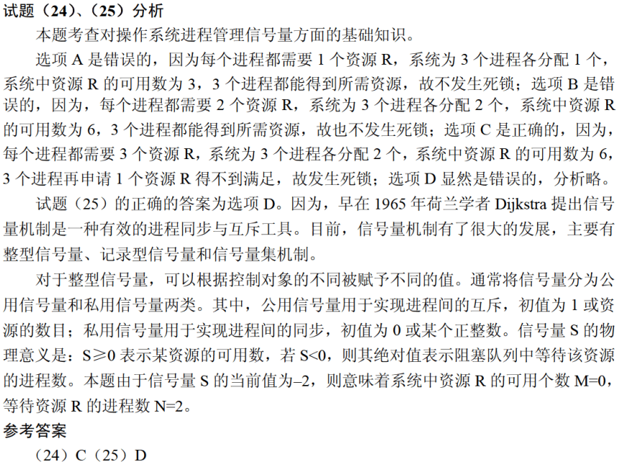

某系统中有3个并发进程竞争资源R，每个进程都需要5个R，那么至少有 （24） 个R，才能保证系统不会发生死锁。（2017年上半年）
（24） A. 12 B. 13 C. 14 D. 15
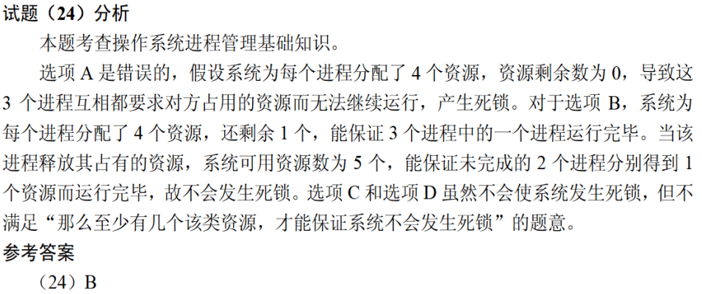

某计算机系统中互斥资源R的可用数为8，系统中有3个进程P1、P2和P3竞争R，且每个进程都需要i个R，该系统可能会发生死锁的最小i值为 （23） 。（2018年下半年）
（23） A. 1 B. 2 C. 3 D. 4
